Tổ chức hội thi hát về Phụ nữ Việt Nam
Kỷ niệm 132 năm (19/5/1890 - 19/5/2022) ngày sinh của Chủ tịch Hồ Chí Minh. Chiều ngày 6/5/2022, Hội liên hiệp Phụ nữ xã Thạnh Tân phối hợp cùng Trung tâm Văn hóa, Thể thao và Học tập cộng đồng tổ chức Hội Thi hát về Phụ nữ Việt Nam.
Nhằm nâng cao hiệu quả hoạt động tuyên truyền trong các cấp Hội thông qua việc kế thừa, phát triển những ca khúc truyền thống về phong trào phụ nữ, phẩm chất đạo đức phụ nữ Việt Nam thời kỳ CNH-HĐH đất nước, cuộc vận động học tập và làm theo tấm gương đạo đức Hồ Chí Minh, ca ngợi phẩm chất cao quý của phụ nữ Việt Nam trong chiến tranh cũng như hết lòng hy sinh vì gia đình.
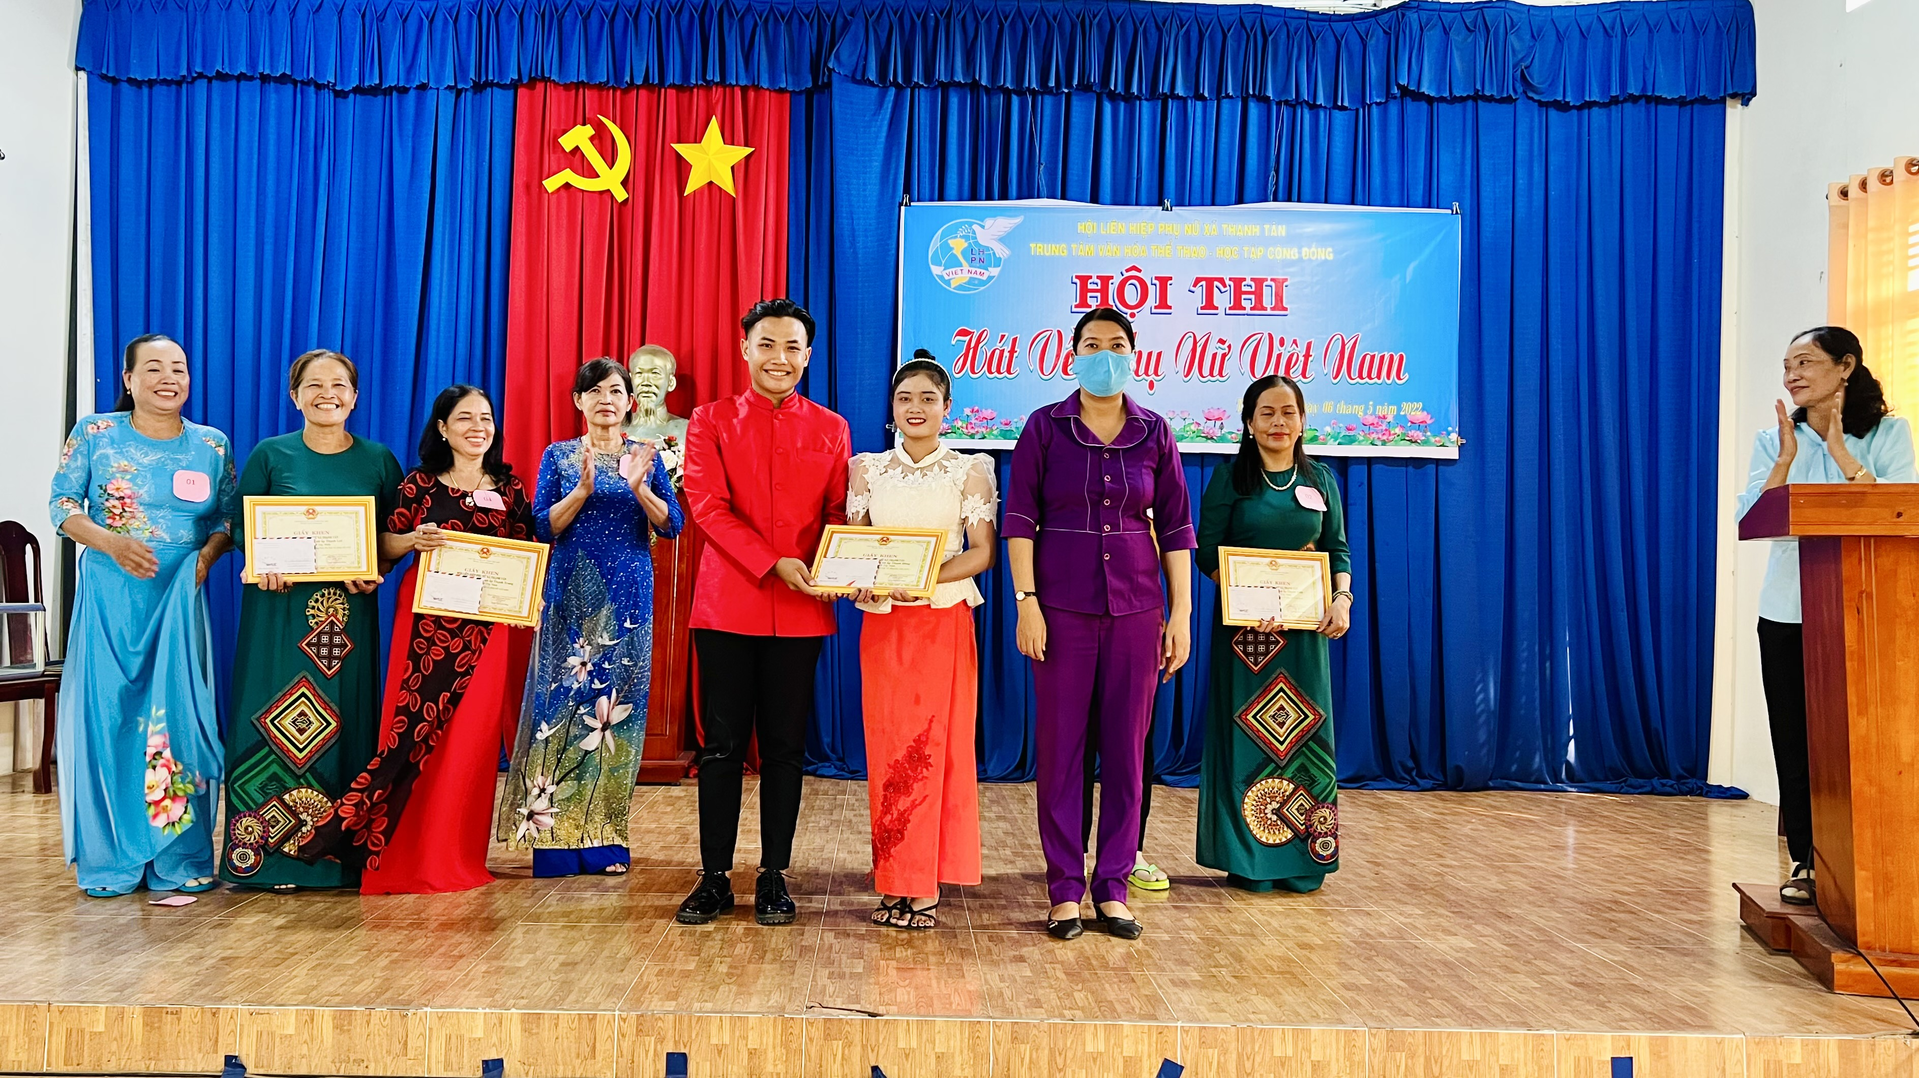
Chủ tịch Hội liên hiệp Phụ nữ trao giải nhất cho ấp Thạnh Đông
Bên cạnh đó, tạo môi trường giao lưu học hỏi kinh nghiệm giữa cán bộ, hội viên phụ nữ về tổ chức các hoạt động truyên truyền giáo dục, phát hiện những hạt nhân tiêu biểu là cán bộ, hội viên phụ nữ trong phong trào văn hóa, văn nghệ địa phương.
Hội thi có 08 thí sinh đại diện cho 04 ấp trên địa bàn xã tham dự. Qua đó, giải nhất thuộc về ấp Thạnh Đông, giải nhì thuộc về ấp Thạnh Hiệp, giải ba thuộc về ấp Thạnh Trung và giải khuyến khích thuộc về ấp Thạnh Lợi.
Văn Lâu

